Kjære =mottager=

Her kommer et hyggelig brev og to kule bilder.

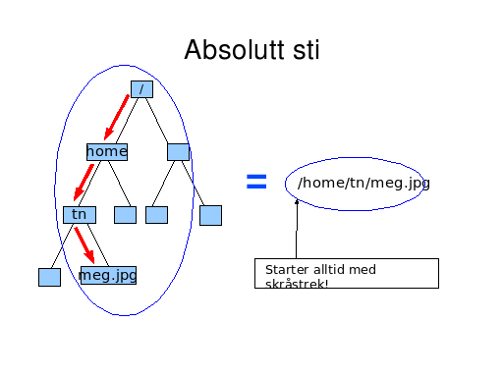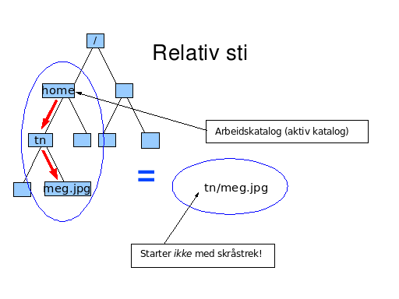

Vennlig hilsen =meg=.